1. Matlab编译器概述

MATLAB编译器可以将M文件转换为C或C++源代码，然后进一步编译链接成MEX文件或可执行程序或共享库文件。编译后可以大大提高程序的运行效率，甚至可以脱离MATLAB环境运行程序。编译器主要包括：将C源代码文件生成MEX文件的mex编译器；将C源代码文件生成可独立运行文件的mbuild编译器；将M文件转换成C源码文件并调用mex或mbuild编译器生成MEX文件或exe可执行程序的mcc编译器。

二、编译器的安装和配置

2.1 配置MATLAB编译器的前提准备

1、计算机安装有ANSIC/C++编译器。

1. 在安装matlab时，选中组件

MATLAB Compiler、C/C++ Math Library、MATLAB C/C++ Graphics Library

2.2 为产生MEX文件进行预配置

要实现从M文件到MEX文件的转换，就必须先对M编译器进行正确设置。预配置包括两个过程：一是根据外部编译器的类型、软件位置对M编译器进行设置；二是利用MATLAB提供的标准文件对用户设置加以验证。

1. 对MATLAB编译器应用程序mex的配置

启动配置：在MATLAB指令窗口运行mex-setup C++命令，界面显示如图1所示。

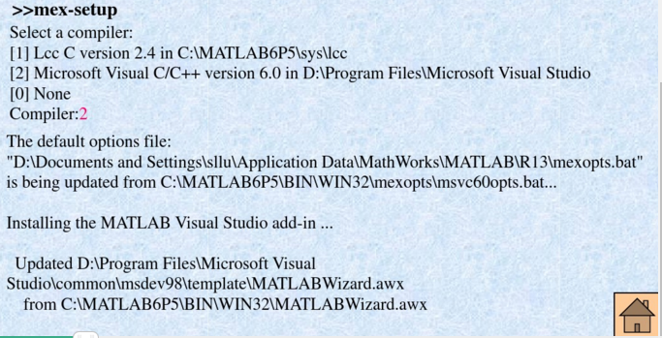

图1 MATLAB窗口运行mex-setup指令

1. 验证配置的正确性

验证分两步进行：首先验证mex命令是否可以将C源码转换成MEX文件；然后再验证mcc命令是否可以将M文件转换成MEX文件。Mcc命令可以在M文件转换成C源码后，自动调用mex命令，将C源码转换成MEX文件。

利用MATLAB自带的yprime.c和yprime.m来验证mex和mcc命令。

1. 验证mex应用程序

参考文献：

网址：<https://wenku.baidu.com/view/c9b7c0528762caaedc33d411.html>

MATLAB 编译MEX文件的方法_百度文库

https://wenku.baidu.com/view/4de44ba97375a417876f8f52.html?re=view